**2024年九省联考文科综合试题（河南历史试题）评析**

1. **试卷总体分析：**
2. 从试卷结构来看：本套试题结构与往年差别不大，选择题共12题，总分48分，非选择题共3题，由两个传统题型和一个开放性试题组成，两个传统题型分值分别为25分和15分，开放性试题12分（2023年全国乙卷开放性试题12分）共52分。不同之处在于本套试卷非选择题最后一题不再为选修部分内容，2023年全国乙卷最后的非选择题为考生在旧人教版4本选修中任选一道相关试题来做。
3. 从试题考查范围来看：在选择题中，中国史部分共7题，其中中国古代史共4题，中国近代史共2题，中国现代史共1题，世界史部分，上古史1题，中古史1题，世界近代史2题，世界现代史1题，与2023年全国乙卷的考查范围相比，中国现代史所占比重下降，减少了对改革开放之后的考查，世界史部分增加了一道对中古世界的考查。与2023年全国乙卷相比，非选择题部分，43题为中西对比考查：20世纪50-70年代中国及西欧对非洲援助的背景、特点并联系当下的一带一路建设；44题中国古代史以开放性试题方式对中国传统文化进行了考查，与2023年全国乙卷42题有相似之处；45题则考查中国近代史南京国民政府统治时期，总之，非选择题部分与以往考查范围相比，加大了对中国史的考查。

**3.具体考查内容：**

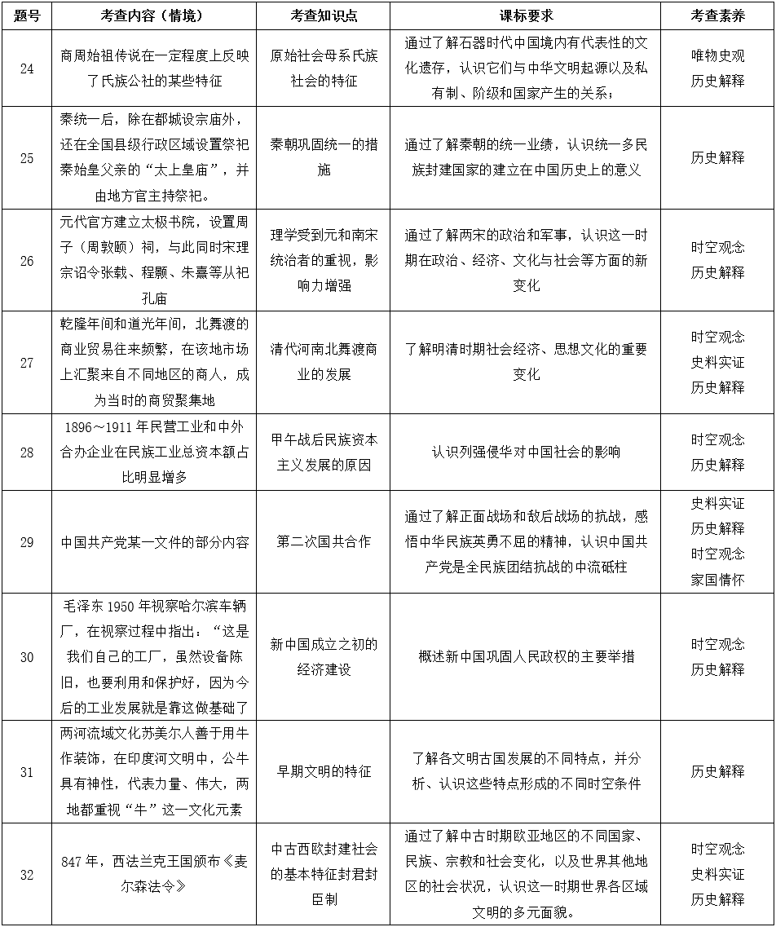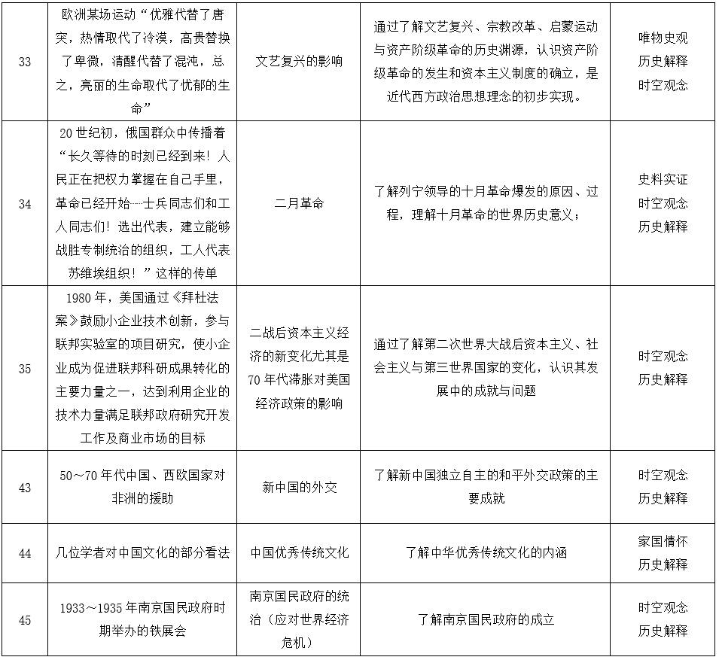

**二、试题特点：**

1.全面呈现新课标特点，落实教考衔接，助力平稳过渡。首先，与2023年全国乙卷相比，本套作为老高考地区的试卷有明显向新高考地区、新课标卷历史试题靠拢的迹象，如往年老高考地区第1道选择题的高频考点为春秋战国时期，新高考地区去年开始考查中华文明起源时期，这套试卷明显受到新课标卷的影响，第1题以“母系氏族社会的特征”为考查内容；如世界上古史以往的高频考点为古希腊古罗马，去年全国乙卷亦是如此考查的是古希腊民主政治，而本套试卷以“古代文明的特点”为考查内容，考查学生对世界古代文明的认识深度，并且32题的设计是增加了对世界中古史的考查，这在以往的全国卷中是不曾出现的；如35题对二战后70、80年代资本主义国家经济政策调整的考查与2023年广东卷16题及山东卷15题的考点异曲同工。再次，本套试卷注重增强必修课、选择性必修课程之间的联系，引领学生从整体和多角度认识历史的发展与变迁。如第43题围绕几位学者对中国文化的看法创设情境，将必修的“百家争鸣”、“明清思想”与选择性必修3的“中华优秀传统文化的内涵”相结合，考查中华传统文化的内涵，引导学生注意知识的整合和知识体系的建立。这与2023年文综新课标卷第25题相似。总之，以上这些既是本套试卷中与新课标卷的相似之处，又是对新课标中新知识的呈现，明显体现《中国高考评价体系》中考试引导教学的要求，很好落实了教考衔接。最后，这套试卷也注重对以往高频考点的考查如26题理学的影响、27题清朝商业的发展、28题甲午战后民族资本主义发展的原因、29题第二次国共合作、30题新中国成立之初的经济建设、33题近代欧洲的思想解放运动（文艺复兴）、二月革命，这也体现了在新旧高考过渡时期试题的公平性、连续性和科学性，继续遵循考试中心提出的“方向是核心，平稳是关键”的原则。

2.创设多元情境，彰显核心素养立意。新课标将学科核心素养凝练为唯物史观、时空观念、史料实证、历史解释、家国情怀，意在鼓励学生对历史与现实有全面、正确的认识，形成实事求是的科学态度和正确的世界观、人生观、价值观和历史观。同时，在课程内容上进一步精选了学科内容，重视以学科大概念为核心，使课程内容结构化，以主题为引领，使课程内容情境化，促进学科核心素养的落实。如第29题以图表史料创设情境，本题需要学生敏感审视表格中给出的信息，抓住材料信息“规定救国方针”“孙中山先生的三民主义为中国今日之必需”“争取中华民族之独立、自由与解放”等判定时间得出正确答案，考查学生的时空观念、家国情怀素养。第31题以实物史料创设情境，考查早期文明的相似之处，需要学生对早期文明的起源、特征有准确的认识。以此考查学生的史料实证、历史解释素养。第32题以文献史料创设情境，考查中古西欧的政治特征封君封臣制，需要学生透过《麦尔森法令》中的规定的表象去透视中世纪封建制度层层分封的特征。这就充分考查了学生的史料实证、历史解释、时空观念素养。如第43题则是选取综合情境考查20世纪50～70年代中国、西欧国家对非洲援助的共同背景、不同特点，展示中国外交中所遵循的平等互利，揭露西方国家对外援助的功利性、西方国家的强权政治，这一中西对比能更好地引导考生增强理性看待西方文明，并且又结合了当下的“一带一路”建设，让学生谈启发，学生在对中国、西欧国家对非洲援助的特点分析之后更能理解“一带一路”建设的目的和实质，增强对祖国的认可，这就彰显了试卷中对家国素养情怀的渗透。这一试题命制思路与2023年全国乙卷41题有相似之处。第44题以”几位学者对中国文化的部分看法”创设情景，考查中国传统优秀文化的内涵，彰显对历史解释和家国情怀素养的考查。

3.继续凸显对党史、国史、社会主义发展史、改革开放史、中华民族发展史的五史考查，增强五个认同。考查学生党史素养，是落实立德树人根本任务，引导学生知史爱党、知史爱国的必然要求。本套试题注重从党史蕴含的丰富育人资源中选取素材，引导学生在具体史实中感悟中国共产党人运用马克思主义解决中国革命、建设和改革难题的理论自觉，并从中汲取思想养分，坚定历史自信。如第29题选取中国共产党某一文件的部分内容，引导学生认识中国共产党在民族危机面前以大局为重，积极推动国共合作，充分体现了党在救国大业中不断根据国情调整方针、策略，为中华民族的独立做出巨大贡献。第30题则体现了对国史的考查，国史考查往往是选取新中国成立70多年来的典型史实，引导学生在唯物史观指导下增强制度自信、道路自信。第30题以毛泽东1950年视察哈尔滨车辆厂的讲话设置情境，体现了新中国成立初期百废待兴，新中国在经济建设上制定的措施的正确性、科学性。第44题体现了对中华民族发展史的考查，引导学生增强对中华民族和中华优秀传统文化的认同。

1. **试题设计反思：**选择题选项的设计总体区分度较高，能较易排除，但也有值得商榷的题目：本套试题站在破解试题命制技巧来看，第24题、第32题、第34题能运用同类项排除法很快排除干扰。如第24题龙山文化和良渚文化距，两者都是新石器时代晚期的文化遗存，两者都属于父系氏族社会，这两项是同类项而仰韶文化处于母系氏族社会阶段，由同类项排除，相反项选择即可得出答案。第32题B试图抑制市民流动、C王权进一步强化、D巩固了国家的统一三者属于中古后期社会的特征，属于同类项，A属于中古前期社会的特征，运用同类项排除，相反项选择即可得出答案。第34题A资产阶级临时政府将要被推翻；B.革命对象已经发生重大变化；C工人阶级为十月革命做好准备时间均为二月革命之后的事情，三者是同类项，这与D资产阶级民主革命即将爆发是相反项，由同类项排除，相反项选择即可得出答案。本套试卷还涉及利用时间错乱设计选项如第3、6题等，不再一一详述。但本套试题第4题选项设计欠合理，材料大意是乾隆年间和道光年间，北舞渡的商业贸易往来频繁，在该地市场上汇聚来自不同地区的商人，因此正确选项的设计为外地商人较为活跃，要比目前试卷选项“成为区域贸易网络中心”要合理。
2. **备考建议：**
3. 基于课程标准教学，夯实必备知识，尤其是课标中呈现的新知识。通过上述考点分析（见表格）我们发现几乎每道题甚至每个选项的设置都能在课标与教材中找到相应的立足知识点，这就启示我们当下高考教考衔接背景下在备考中要关注课标，注重课标引领，充分挖掘、运用新课标指导备考，同时，要更加关注旧教材中没有的但新课标中呈现的新的考查内容如《纲要上》中：通过了解石器时代中国境内有代表性的文化遗存，认识它们与中华文明起源以及私有制、阶级和国家产生的关系；认识三国两晋南北朝至隋唐时期的制度变化与创新、民族交融、区域开发和思想文化领域的新成就；认识北方少数民族政权在统一多民族封建国家发展中的重要作用；了解北洋军阀的统治及特点；认识习近平新时代中国特色社会主义思想是全党全国人民为实现中华民族伟大复兴而奋斗的行动指南；形成对中国特色社会主义道路、理论体系、制度、文化的形成过程及意义的系统认识；知道早期人类文明的产生；了解各文明古国发展的不同特点，并分析、认识这些特点形成的不同时空条件；认识古代各大帝国的区域性影响和不同文明之间的早期联系。《纲要下》中：知道早期人类文明的产生；了解各文明古国发展的不同特点，并分析、认识这些特点形成的不同时空条件；认识古代各大帝国的区域性影响和不同文明之间的早期联系；通过了解中古时期欧亚地区的不同国家、民族、宗教和社会变化，以及世界其他地区的社会状况，认识这一时期世界各区域文明的多元面貌；通过了解西方列强对亚非拉的殖民扩张、世界殖民体系的建立以及亚非拉人民的抗争，理解世界殖民体系的建立及殖民地半殖民地民族独立运动对世界历史发展的影响；《国家制度与社会治理》中：知道西方近代文官制度的特点；知道自西汉起历代王朝法律、礼教并用的统治手段；了解近代西方法律制度的渊源和基本特征，知道宗教伦理在西方社会发展进程中的作用。了解近代西方民族国家的形成情况，以及国际法的发展等。《经济与社会生活》中：了解人类居住条件的变迁及各地民居的差异及其特征；了解古代的村落、集镇和城市形成的原因及影响。《文化交流与传播》中通过了解历史上跨洲、跨国家、跨地区不同规模的人口迁徙，以及移民所面临的机遇与挑战，认识在迁徙与融入当地社会过程中出现的文化认同；通过了解历史上的著名战争，理解战争对人类文化的破坏，以及造成的文化断裂；认识战争在客观上又为不同文化的碰撞提供了契机；了解历史上学校教育、留学、书刊出版、翻译事业以及图书馆、博物馆在文化传承与传播中的作用；通过万里长城、故宫、京剧等，认识文化遗产保护对传承民族文化、维护文化多样性和创造性的重要意义等。

2.研究高考真题，把握高考考向。本套试题中向新高考地区、新课标卷的靠拢提醒我们要认真研究新课标卷以及新高考地区的试卷如山东卷、广东卷等，同时，这套试卷中所体现的平稳过渡提醒我们要把以往的真题认真研读，研读高考试题的情境创设、研读高考真题的选项设计、研究高考真题的高频考点。精选试题，对学生进行有效的训练，在训练中进一步提升学生的历史学科素养。

3.注重五史学习。中华民族发展史是各民族共同缔造、发展、巩固统一的伟大祖国的历史。它包括古代中华文明的起源及统一多民族国家的形成、发展直至明清时期近代中国版图的奠定、近代中国各阶级不断探索救国道路直至中国共产党领导新民主主义革命的胜利、现代中国由新民主主义社会向社会主义社会过渡、探索社会主义建设道路、开辟中国特色社会主义道路、进入新时代。党史是中国共产党成立至今党的百年奋斗史。新中国史是在党的领导下实现由新民主主义社会向社会主义社会过渡、进行社会主义建设道路的探索、开创中国特色社会主义、以及进入社会主义新时代的的历史。社会主义发展史是社会主义由空想到理论、由理论到实践的历史。改革开放史是指我国突破计划经济体制，建立社会主义市场经济体制的改革历程。在备考中，对于五史的学习，教师要注重用专题方式梳理。